# **Scenario 1: Administrator dodaje novi proizvod**

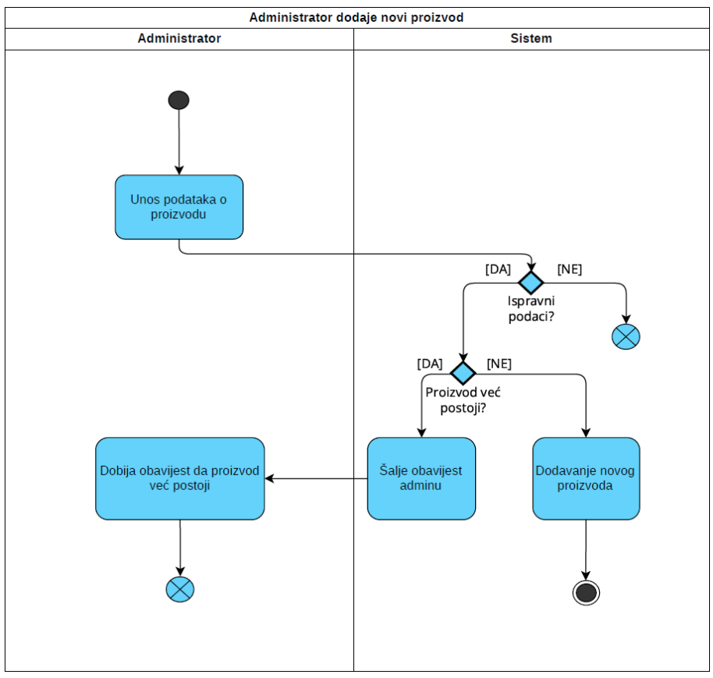

**Scenario 2: Registracija novog korisnika**

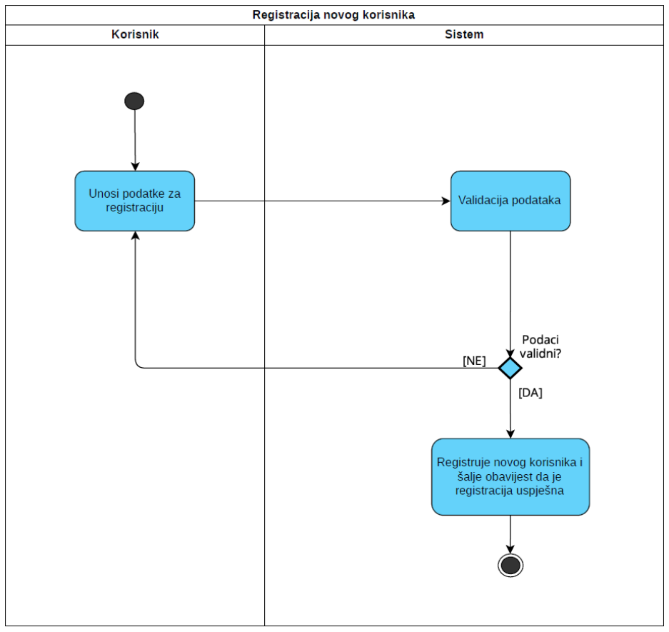

**Scenario 3: Korisnik kupuje proizvode iz korpe**

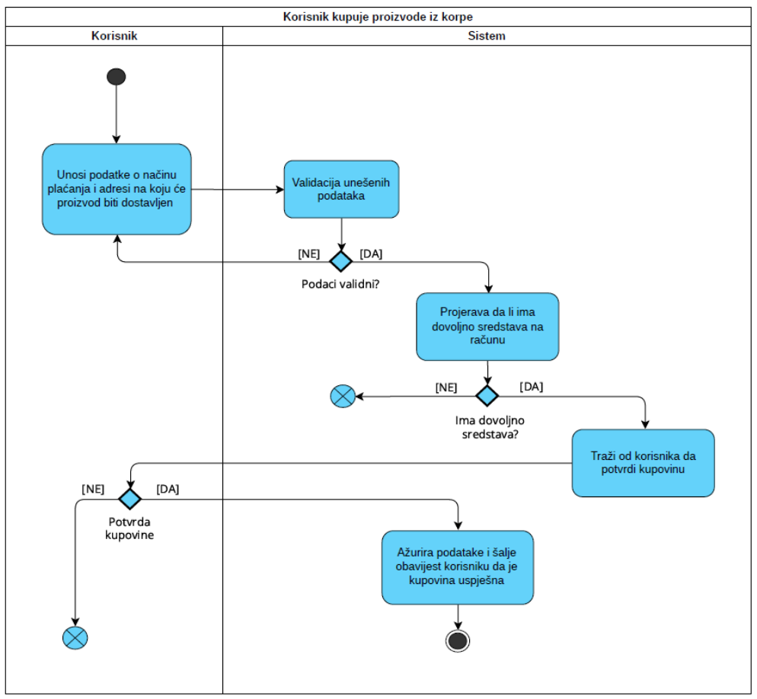

**Scenario 4: Korisnik dodaje proizvod u korpu**

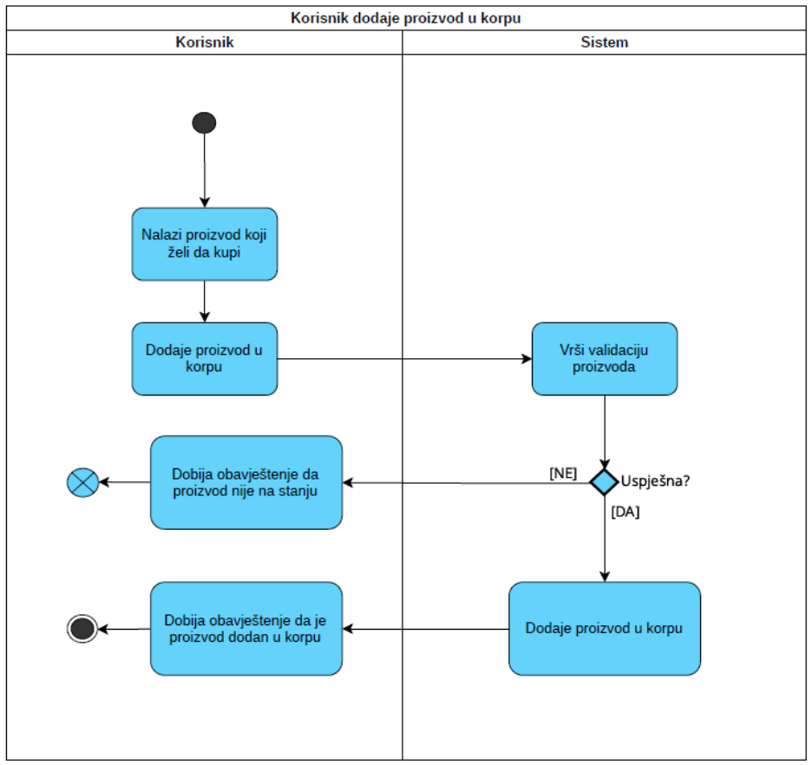

**Scenario 5: Login Korisnika**

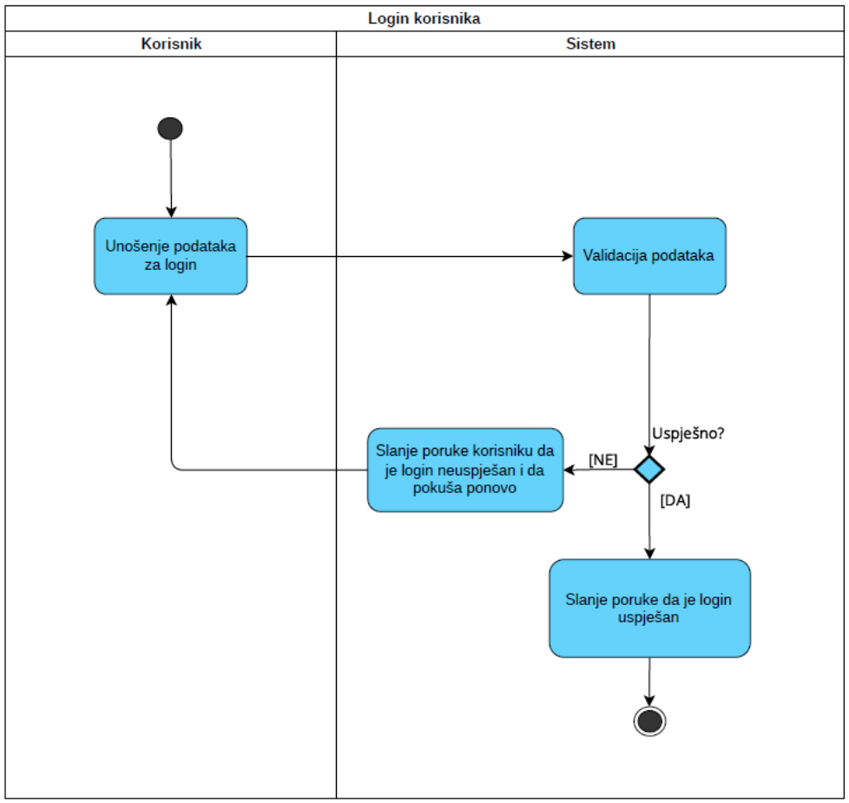

**Scenario 6: Pregled detalja proizvoda**

